10.06.2020
1. Z Dumorysiem nad Morzem Bałtyckim
https://www.youtube.com/watch?v=qWMN0iL9k_c
2. „Nad morzem” – oglądanie ilustracji dotyczących krajobrazu nadmorskiego w książkach i albumach
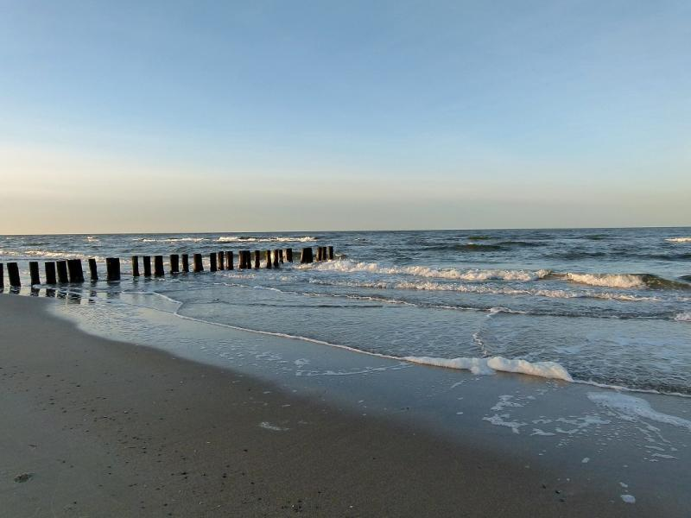

3. „Nad morzem” – rozmowa z dziećmi. Nadmorskie krajobrazy.
(słowa do analizy i syntezy mewy, wydmy, statki, kutry rybackie, fale, piasek.)

Dlaczego lubimy morze?;
Co zabieramy ze sobą, idąc na plażę?;
Co można robić na plaży?;
O czym należy pamiętać, gdy jesteśmy z rodzicami na plaży?;
Dlaczego morze jest niebezpieczne?;
Kto dba o nasze bezpieczeństwo nad morzem?

4. Morskie zagadki

W cieniu jego się schowasz,
kiedy jesteś na plaży,
a słońce z wysoka
bardzo mocno praży. /parasol plażowy/

Ochroni cię przed wiatrem,
kiedy jesteś na plaży.
Poczujesz wtedy
jak mocno letnie słońce praży. /parawan/

Człowiek za burtą!
O tam! Widać ręce, głowę!
Rzucić trzeba prędko, koło… . /koło ratunkowe/
Nie leży na plaży,
wypatruje oczy.
Gdy potrzebna pomoc,
szybko w wodę skoczy. /ratownik/

Jakie białe ptaki lubią morskie szlaki? /mewy/

Stoi nad morzem.
Nigdy nad rzeką.
Jej światło widać bardzo daleko. /latarnia morska/

Nad morzem ta łódź
to jest miejsce pracy.
Na połów ryb tą łodzią
ruszają rybacy. /kuter rybacki/
5. „Idzie rak- nieborak”- zabawa grafomotoryczna z wykorzystaniem PiL74
Dzieci siedzą na dywanie w siadzie prostym. Kroczą po wyprostowanych nogach kciukiem, palcem wskazującym i środkowym, aż do palców stóp
z jednoczesną recytacją:
Pewien rak- nieborak zawsze chodzi sobie wspak.
Kraby łypią na to okiem i wędrują sobie bokiem.
6. „Plażowe liczenie” – zabawa dydaktyczna z wykorzystaniem KP4.26.

7. Propozycja pracy plastycznej
